Análisis de la información – Facultad de Ingeniería de la UBA
Todomundo
Trabajo práctico del grupo 3 a cargo de Alejandra Rivadulla

Integrantes
Bello Camilletti, Nicolás  Biasotti , Pablo  Chelotti, Adriana  Ferro, Flavio Edgardo  Gonzalez, Juan Manuel  Pérez Staltari, Darío  Rodríguez, Laura Guillermina | 86676  84371  83513  87187  79979  83514  79958
Contenidos

Integrantes 1
Primera Entrega: Objetivos, alcance e hipótesis 4
Objetivo 4
Alcance 4
Fuera del alcance 5
Hipótesis 6
Segunda Entrega: Diagramas de Actividad 8
Diagramas de actividad 8
Modelo de Negocio 8
Documentación del Diagrama de Actividad 9
Tercera Entrega: Diagramas de Casos de Uso 11
Listado de Actores 11
Listado de Casos de Uso 12
Diagrama de casos de Uso 14
Especificación de Casos de Uso 15
Contratar Servicio 15
Registrar carga 16
Consultar Estado Pedido 17
Registrar recepción de un bulto en tránsito 18
Registrar bulto en transporte 19
Emitir Factura 20
Registrar Pago del Pedido 21
Cuarta Entrega: Diagrama de Clases 22
Clases Candidatas 22
Diagrama Preliminar de Clases 24
Descripción de operaciones 25
Quinta Entrega: Diagrama de Secuencia 35
Emitir factura 35
Contratar Servicio 36
Registrar recepción de bulto en tránsito 37
Sexta Entrega: Diagrama de Estados 38
Pedido 38
Bulto 39
Factura 40
Glosario 41

Primera Entrega: Objetivos, alcance e hipótesis

Objetivo
Desarrollar un sistema para la empresa TodoMundo Transportes Internacionales que permita el registro anticipado de las cargas, el seguimiento del movimiento de las mismas, y el envío de las facturas a los clientes cuando la carga llega al destino especificado.

Alcance
Funcionalidades que tendría el software a desarrollarse
- Almacenar datos de los pedidos (fecha de pedido; fecha estimada de entrega; dirección/punto de salida; dirección/punto de llegada; presupuesto; cliente emisor, receptor y pagador del pedido, etc.)
- Almacenar datos de los bultos (peso; dimensiones del bulto; tipo de carga: si necesita refrigeración, si es frágil, nivel de apilamiento, etc.; valor estimado de la carga transportada; número de paquete; número de pedido al que pertenece; itinerario: serie de tramos; etc.)
- Almacenar datos de los clientes; emisor, receptor y pagador (nombre/razón social; número de documento/numero de CUIT; dirección; teléfono; mail; etc.)
- Almacenar datos de pago (tipo de pago: efectivo, crédito, debito, etc.; y los datos correspondientes a cada uno de ellos)
- Almacenar datos de los transportes disponibles (tipo de transporte: terrestre, aéreo, marítimo; capacidad de transporte: tamaños de bulto posibles, peso total máximo de carga, volumen disponible para carga; capacidad de transporte de cargas especiales: frágiles, que requieran refrigeración; costo por kilometro transportado; ciudad de origen; ciudad de destino; tabla de horarios; etc.)
- Almacenar datos de las aduanas (datos de contactos: teléfono, fax, etc.; régimen aduanero, etc.)
- Almacenar datos de empresas de carga y descarga (datos de contactos: teléfono, fax, etc.; lugar de trabajo; disponibilidad horaria; etc.)
- Almacenar datos de almacenes (datos de contactos: teléfono, fax, etc.; tipo de carga que puede almacenar: con refrigeración, frágil, etc.; capacidad; etc.)
- Almacenar información de tramos posibles (punto de salida; punto de llegada; porque aduanas pasa; transportes asociados; empresa de carga y descarga; etc.)
- Almacenar el último punto de descarga, punto de carga y aduana por el que paso cada bulto.
- Permitir la consulta del estado y ubicación de un envío.
- Permitir la generación de itinerarios para los bultos según el origen, el destino, el transporte requerido, el tipo de bulto, el tipo de pedido (nuevo/similar) y el tiempo de entrega máximo solicitado, teniendo en cuenta las capacidades del transporte y de los almacenes.
- Permitir la generación de un presupuesto para los pedidos en base a los costos de los itinerarios de los bultos que el mismo contiene.
- Permitir la reprogramación del itinerario de un bulto.
- Permitir la reutilización de los datos de un pedido similar de un cliente para otro pedido.
- Consultar a los servicios prestados por los sistemas bancarios para comprobar la disponibilidad de crédito de los pagos.
- Almacenar los pagos realizados para un pedido determinado por los clientes.
- Permitir realizar consultas de pedidos con pagos pendientes.

Fuera del alcance
Funcionalidades que se excluiría del software a desarrollarse
- Realizar la contabilidad de la empresa. El sistema no pretende ser un sistema contable. Solo se almacenan los datos requeridos para que un sistema contable pueda trabajar.
- Realizar estadísticas de cualquier tipo.
- El registro y el control de los pagos de los proveedores.
- Seguimiento en tiempo real de los bultos. No se va a conocer segundo a segundo las coordenadas de cada bulto, solo cual fue el último punto por el que pasó.
- El manejo de servicios de post-venta como pueden ser devoluciones, quejas, extravíos, ni similares.
- Gestión de pagos: la gestión de pagos incluye los reclamos por facturas impagas, el cálculo de intereses por mora, litigios por deudas y demás situaciones derivadas de la intención de cobro de las facturas impagas.

Hipótesis
Consideraciones que se tomaron en cuenta para la modelización del sistema.
- Cada pedido tiene un único origen y un único destino, requiriendo hacer más de un pedido en caso de tener más de alguno de estos puntos.
- Dado un pedido se separa el mismo en bultos y se determina para cada uno, un itinerario de ruta. Dicho itinerario está compuesto por una secuencia de tramos, y para cada tramo se asignará un transporte específico según las características del bulto.
- El emisor del pedido define quien es el pagador al momento de contratar el servicio.
- El cliente entrega todos los bultos de un pedido al mismo tiempo, una vez acordado el presupuesto. Es en este momento que comienza el transporte desde el origen hasta el destino especificado.
- Se considera que los transportes y almacenes son de disponibilidad exclusiva, caso contrario se tendrá que consultar la disponibilidad de lugar antes de armar los itinerarios.
- El cliente solo puede cancelar el pedido antes de que entregue los bultos que lo componen a la empresa.
- Consideramos destino especificado al destino final elegido por el emisor.
- Consideramos que los bultos de un pedido pueden tener distintas rutas y que los bultos de un pedido no tienen por qué ser entregados al mismo tiempo en el destino especificado.
- Los pedidos descartados no forman parte del análisis de pedidos similares.
- Se descarta el pedido si el presupuesto es rechazado por el cliente.
- Se trabajará con sobre-carga de los transportes hasta un porcentaje (10% más) de la capacidad máxima del mismo. Si aún existiese al momento de salida del transporte un exceso en la carga a transportar se priorizará en primera instancia los pedidos por fecha estimada de entrega, luego por grandes clientes y tipo de bulto y se reprogramaran los restantes.
- Los transportes tienen viajes predeterminados, estos no se pueden alterar. Es decir, un transporte tiene determinados tramos que puede recorrer no se puede hacer que un transporte tome otro tramo distinto.
- Las empresas de transporte subcontratadas por TODOMUNDO se hacen cargo de los gastos de seguro por las cargas que transportan.
- El sistema será actualizado con los datos de la ubicación de cada bulto, por parte de la empresa en cada punto de interés (descarga, carga y aduanas, entre otros.)
- Cuando el último bulto del pedido llega al destino especificado, se emite la factura (sin necesidad de que la carga haya sido recibida) con el precio presupuestado inicialmente y se envía al pagador.

Segunda Entrega: Diagramas de Actividad

Diagramas de actividad

Modelo de Negocio
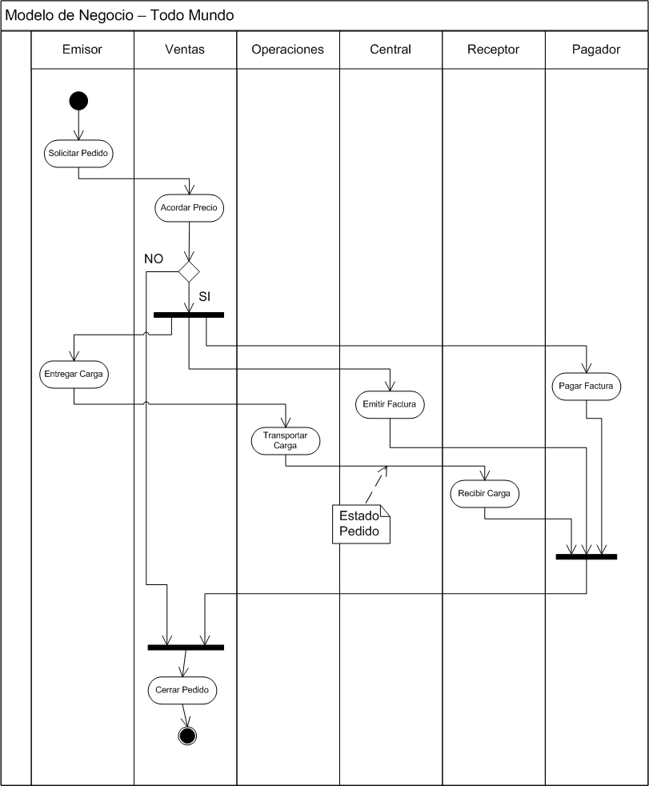

Documentación del Diagrama de Actividad

Solicitar pedido de traslado
- Determinar el punto de origen y de destino de la carga que desea trasladar.
- Determinar características de la carga (volumen, peso, fragilidad, nivel de peligrosidad, perecedera, no perecedera, requiere refrigeración, etc.)
- Determinar la fecha estimada de entrega.
- Determinar el tipo de servicio que quiere contratar.
- Brindar datos del emisor, receptor y pagador.

Acordar precio
- Verificar pedido similar.
- Si existe un pedido similar se usa el existente en nuestro sistema como base para el nuevo pedido. En caso contrario se realizan los siguientes pasos:
  - Obtener una ruta para el pedido de acuerdo a las especificaciones del mismo.
  - Presupuestar el pedido en base a la ruta obtenida en (a).
- Informar presupuesto al cliente.
- Si el cliente acepte el presupuesto se almacenará el pedido para futuros envíos. En caso contrario se cierra dicho pedido (ver actividad CERRAR PEDIDO).

Entregar carga
- Registrar que el emisor entrego la carga a la empresa.
- Determinar que la carga cumpla con las especificaciones dadas por el cliente.
- Separar las cargas en bultos y registrarlos dentro del sistema.
- Entrega la información necesaria al área de operaciones

Transportar Carga (para cada bulto)
- Por cada tramo se realizaran los siguientes pasos:
  - Registrar la ubicación y fecha del bulto en el punto inicial del tramo.
  - Asignar un transporte acorde a las especificaciones del bulto.
  - Comprobar disponibilidad de transporte, priorizar los distintos bultos. Si hay disponibilidad se sigue con el itinerario. En caso contrario, se vuelve a planificar la ruta. Registrar la carga del bulto en el transporte asignado.
  - Cada vez que el bulto pasa una aduana, debe registrarse dicho acto.
  - Registrar la descarga del bulto cuando el mismo ha llegado al punto final del tramo.
  - Registrar el almacenamiento, en caso de que el bulto permanezca en algún almacén.
  - Verificar ruta, es decir, corroborar si ha finalizado el traslado de dicho bulto.
- Informar a la oficina central que el bulto ha llegado a destino.

Emitir Factura
- Consultar los datos de los clientes.
- Consultar los datos del pedido.
- Crear factura.
- Guardar facturas pendientes de envío.

Recibir Carga
- Consultar datos de receptor.
- Dar aviso al cliente que el bulto esta en el destino final
- Cambiar estado del bulto a entregado.
- Informar al área de ventas en caso de que se haya entregado la totalidad de los bultos.

Pagar Factura
- El pagador paga la factura
- Se verifica el tipo de transacción. En caso de créditos:
  - se verifica el crédito disponible para el cliente, y se evalúa los intereses. En ambos casos se registra el pago de la factura
- Se verifica que no queden montos a pagar, en caso de ser así, se finaliza el pago y se almacenan los datos de los mismos.

Cerrar Pedido
- En caso de que se haya realizado un envío:
  - Se almacenan los datos del mismo.
  - Se finaliza, con lo que se marca como concluido y se descarta toda la información extra.
  - Se archivan comprobantes
- En caso contrario se descarta toda la información guardada para el mismo.

Tercera Entrega: Diagramas de Casos de Uso

Listado de Actores

- Cliente: Es toda persona o empresa que solicite los servicios de transporte de TODOMUNDO. Es una generalización de los emisores, receptores o pagadores de un envío.
- Emisor: Es una especialización de cliente es la persona que realiza y envía el pedido.
- Receptor: Es una especialización de cliente es la persona que recibe el pedido.
- Pagador: Es una especialización de cliente es la persona que paga el pedido, puede ser la misma persona que el receptor o el emisor (en otro rol) o bien un tercero.
- Ventas: Es el área de la organización que arma el presupuesto y tiene el contacto con el cliente.
- Operaciones: Es el área de la organización encargada de transportar las cargas previa determinación de la ruta más conveniente.
- Oficina Central: Es el área de la organización encargada de las tareas administrativas tales como la facturación y hacerle llegar las facturas al cliente.

Listado de Casos de Uso

- Contratar Servicio: Se determinan las características del servicio solicitado, se presupuesta, se informa el precio al cliente y se registra el pedido.
- Registrar carga: Se registra los bultos en el sistema para empezar con su transporte.
- Consultar Estado del Pedido: Se realiza la consulta del estado de un pedido durante la etapa de transporte del mismo.
- Registrar recepción de un bulto en tránsito: Se registra el nuevo lugar de los bultos y se actualiza la ruta
- Registrar bulto en transporte: Este caso de uso es incluido por otros. Se usa para registran los bultos en el transporte o en un almacén y actualizar la ruta
- Emitir factura: provee las funcionalidades necesarias para que la oficina central emita la factura de un pedido, controle y siga la misma desde su envío hasta su entrega al pagador, registrando la recepción de la misma.
- Registrar pago del pedido: habiéndose realizado el pago del pedido, la oficina central registra la realización del mismo y cierra el pedido.
- Mantener clientes: provee las funcionalidades necesarias para consultar y modificar datos relacionados a las aduanas.
- Mantener pedidos: provee las funcionalidades necesarias para consultar y modificar datos relacionados a los pedidos.
- Mantener aduanas: provee las funcionalidades necesarias para consultar y modificar datos relacionados a las aduanas.
- Mantener empresas: provee las funcionalidades necesarias para consultar y modificar datos relacionados a las empresas.
- Mantener facturas: provee las funcionalidades necesarias para consultar datos relacionados a las facturas.
- Mantener almacenes: provee las funcionalidades necesarias para consultar y modificar datos relacionados a los almacenes.
- Mantener transportes: provee las funcionalidades necesarias para consultar y modificar datos relacionados a los transportes que se disponen.
- Mantener bultos: provee las funcionalidades necesarias para consultar y modificar datos relacionados a los bultos.
- Mantener pagos: provee las funcionalidades necesarias para consultar y modificar datos relacionados a los pagos efectuados por los clientes.

Diagrama de casos de Uso

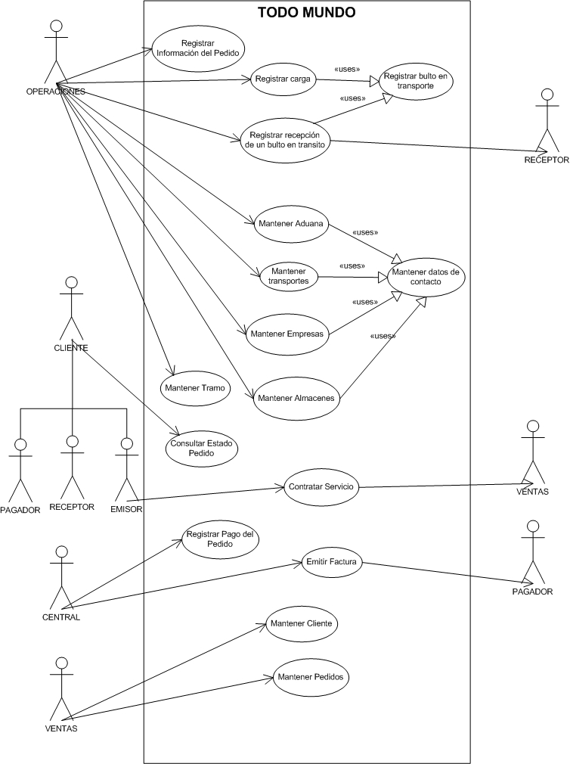

Especificación de Casos de Uso

Contratar Servicio
Use Case: Contratar Servicio
Descripción: Se determinan las características del servicio solicitado, se presupuesta, se informa el precio al cliente y se registra el pedido.
Actores participantes: Emisor – Ventas
Pre-condiciones: N/A
Flujos
Flujo Principal
1 | El emisor informa el punto de origen, destino y la fecha requerida de entrega para las cargas que conforman el pedido.
2 | El sistema verifica, registra estos datos y propone los diferentes servicios disponibles con los datos informados (E1)
3 | El emisor selecciona la opción deseada:
3.1 | Si el cliente opta por no solicitar el servicio en TODOMUNDO (9)
3.2 | Si el cliente opta por modificar la fecha requerida de entrega (1)
3.3 | Si el cliente opta por solicitar el servicio en TODOMUNDO (4)
4 | El sistema registra el servicio elegido y solicita datos del emisor, del receptor y pagador.
5 | El emisor brinda dichos datos.
6 | El sistema verifica la existencia de un pedido similar e informa el presupuesto.
6.1 | Si no existe un pedido similar (A1)
6.2 | Si existe un pedido similar (7)
7 | El cliente evalúa el presupuesto
7.1 | Si el cliente rechaza el presupuesto (9)
7.2 | Si el cliente acepta el presupuesto (8)
8 | El sistema registra el pedido.
9 | Fin del CASO DE USO.
Flujos Alternativos
A1 | No existe un pedido similar
A1.1 | El sistema calcula la ruta de acuerdo a las especificaciones e informa el presupuesto. (7)
Flujos de Excepción
E1 | Error en el ingreso de Datos
E1.1 | El sistema detecta datos de origen o destino incorrectos. (1)
Post-condiciones: El pedido ha quedado registrado junto con una ruta preliminar para la carga determinada.

Registrar carga

Use Case: Registrar carga
Descripción: Se registra los bultos en el sistema para empezar con su transporte.
Actores participantes: Área de operaciones
Pre-condiciones: El pedido debe estar registrado, como también la ruta establecida para cada una de las cargas de dicho pedido.
Flujos
Flujo Principal
1 | Se consulta al sistema las especificaciones del pedido.
2 | El área de operaciones comprueba que la carga entregada por el emisor cumpla lo especificado anteriormente y separa el pedido en bultos registrando cada bulto individualmente. (E1)
3 | Incluir caso de uso Registro de bulto en tránsito.
5 | Fin de CASO DE USO
Flujos de Excepción
E1 | La carga no cumple con la especificación
E1.1 | No se recepciona la carga. (5)
Post-condiciones: El pedido esta en transporte, registrado en el sistema para su seguimiento

Consultar Estado Pedido

Use Case: Consultar Estado del Pedido
Descripción: Se realiza la consulta del estado de un pedido durante la etapa de transporte del mismo.
Actores participantes: Cliente
Pre-condiciones: El caso de uso Registrar recepción de un bulto en tránsito debe estar en ejecución o bien haber finalizado (es decir que el pedido fue entregado).
Flujos
Flujo Principal
1 | El Cliente ingresa la información que permite identificar su pedido.
2 | El sistema verifica los datos suministrados.( E1)
3 | El sistema presenta al Cliente el estado de cada uno de los bultos que conforman el pedido consultado.
4 | Fin del CASO DE USO
Flujos de Excepción
E1 | Número de pedido incorrecto
E1.1 | El sistema detecta un número de pedido incorrecto o inexistente. (4)
Post-condiciones: El Cliente es informado del estado de cada uno de los bultos que componen el pedido ingresado.

Registrar recepción de un bulto en tránsito

Use Case: Registrar recepción de un bulto en tránsito
Descripción: Se registra el nuevo lugar de los bultos y se actualiza la ruta
Actores participantes: Área de operaciones, Receptor
Pre-condiciones: Se ejecutó el caso de uso Registrar Carga
Flujos
Flujo Principal
1 | El área de operaciones registra el arribo de la carga al punto donde se encuentra.
2 | El sistema informa las especificaciones de ruta de cada bulto registrado y verifica si se ha alcanzado el destino.
2.1 | Si el bulto ha llegado a destino. (3)
2.2 | Si el bulto no ha llegado a destino. (A1)
3 | El área de operaciones entrega al receptor el bulto.
4 | Fin de CASO DE USO.
Flujos Alternativos
A1 | El bulto aún continua en tránsito
A1.1 | Si no se llegó a destino incluir caso de uso Registro de bulto en transporte. (4)
Post-condiciones: Se actualizaron los datos en el sistema del bulto para poder hacer el seguimiento, y en caso de que este en destino se entregó al receptor el bulto.

Registrar bulto en transporte

Use Case: Registrar bulto en transporte
Descripción: Este caso de uso es incluido por otros. Se usa para registran los bultos en el transporte o en un almacén y actualizar la ruta
Flujos
Flujo Principal
1 | El área de operaciones registra el bulto y pide al sistema la información de ruta a recorrer sobre el mismo.
2 | El sistema informa las especificaciones de ruta del bulto consultado.
3 | El área de operaciones comprueba la ruta de viaje del bulto. (E1)
4 | El área de operaciones comprueba si existe un transporte que cumpla con los requerimientos para el traslado del bulto.
4.1 | Si el sistema no encuentra un transporte adecuado o este no está disponible. (A1)
4.2 | Si el sistema encuentra el transporte adecuado y disponible. (5)
5 | El área de operaciones registra el bulto en el transporte una vez que lo cargó.
6 | Fin del CASO DE USO.
Flujos Alternativos
A1 | No había transporte disponible o adecuado para el bulto
A1.1 | Se registra dicho suceso, se actualiza la ruta y se estaciona el bulto en un almacén hasta que pueda transportarse. (6)
Flujos de Excepción
E1 | El bulto ha llegado a un punto de control que no figura en la ruta
E1.1 | Se actualiza la ruta. (3)
Post-condiciones: Se actualizaron los datos en el sistema del bulto para poder hacer el seguimiento.

Emitir Factura

Use Case: Emitir factura
Descripción: Provee las funcionalidades necesarias para que la oficina central emita la factura de un pedido, controle y siga la misma desde su envío hasta su entrega al pagador, registrando la recepción de la misma.
Actores participantes: oficina central
Pre-condiciones: tuvo que haber finalizado el caso de uso Registrar recepción de un bulto en tránsito, con la llegada de la carga al destino acordado con el cliente.
Flujos
Flujo Principal
1 | La oficina central ingresa el número del pedido a facturar. (E1)
2 | El sistema en base a los datos del pedido arma la factura y la imprime.
3 | La oficina central consulta la dirección donde ubicar al pagador, especificada en el pedido, y se envía la factura a la misma. (E2)
4 | La factura fue entregada a la dirección del cliente pagador.
5 | El sistema registra la entrega exitosa de la factura.
6 | Fin del CASO DE USO.
Flujos de Excepción
E1 | Inexistencia del pedido
E1.1 | No se puede asociar el número de pedido ingresado con ningún pedido. (6)
E2 | No se encontró al pagador en la dirección especificada
E2.1 | Se deja constancia en el domicilio del intento de entregar la factura e indicando donde retirarla.
E2.2 | La factura es retirada por el pagador. (4)
Post-condiciones: el sistema emitió la factura y registró la llegada de la misma a la dirección del cliente pagador.

Registrar Pago del Pedido

Use Case: Registrar pago del pedido
Descripción: Habiéndose realizado el pago del pedido, la oficina central registra la realización del mismo y cierra el pedido.
Actores participantes: oficina central
Pre-condiciones: Tuvo que haber finalizado la emisión de la factura al pagador. El pagador tuvo que haber realizado el pago correspondiente en la oficina central.
Flujos
Flujo Principal
1 | La oficina central ingresa el número de pedido correspondiente a la deuda que se canceló con el pago. (E1)
2 | El sistema verifica el estado del pedido (E2) y el monto adeudado (E3).
3 | La oficina central recepciona el pago.
4 | El sistema registra la cancelación de la deuda y cierra el pedido.
5 | Fin del CASO DE USO.
Flujos de Excepción
E1 | Inexistencia del pedido
E1.1 | No se puede asociar el número de pedido ingresado con ningún pedido. (5)
E2 | El pedido ya se encontraba pago
E2.1 | Se informa al cliente y no se recepciona el pago. (5)
E3 | El monto adeudado no coincide con el pago del cliente
E3.1 | Se informa al cliente y no se recepciona el pago. (5)
Post-condiciones: el sistema registró la realización del pago asociado al pedido, y cerró el mismo.

Cuarta Entrega: Diagrama de Clases

Clases Candidatas
- Cliente: es una clase que representa y almacena datos sobre el cliente en las etapas de emisión, recepción y pago del pedido.
Sus responsabilidades son: permitir la consulta y modificación de los datos del cliente (tanto emisor, como receptor y pagador), realizar la contratación de pedidos del cliente y la cancelación de los mismos.
- Pedido: es la clase que representa el pedido realizado por un cliente y almacena datos relacionados con el mismo.
Sus responsabilidades son: permitir la consulta y modificación de los datos del pedido, permitir la consulta y modificación del estado de sus bultos, y obtener un presupuesto estimado del pedido junto con una especificación de ruta estimada.
- Bulto: es una clase que almacena las especificaciones del bulto y su estado. Representa al bulto físico que se desea transportar.
Sus responsabilidades son: permitir la consulta y modificación de los datos del bulto, permitir la consulta y modificación del estado del bulto (tramo donde esta).
- Factura: almacena todos los datos sobre la factura.
Sus responsabilidades son: permitir consultar y almacenar datos asociados a las facturas.
- Especificación de Ruta: es una clase que almacena datos sobre la ruta a seguir por el bulto.
Sus responsabilidades son: permitir la consulta y modificación de los datos de la especificación de ruta de un bulto, consulta de la fecha de entrega estimada, consulta del último tramo donde se registro
- Tramo: es una clase que contiene información sobre el tramo que recorren los bultos, como punto de origen, punto final, transporte.
Sus responsabilidades son: permitir la modificación y consulta de los datos de un tramo, consultar el transporte que lo realiza, la fecha de salida y de llegada del transporte
- Transporte: es la clase que provee información sobre las características del transporte físico que traslada a la carga.
Sus responsabilidades son: permitir la modificación y consulta de los datos asociados a un transporte (como capacidad, si es aéreo, terrestre o marítimo, etc.)
- Punto de Operación: es una clase que almacena información sobre una ubicación determinada.
Sus responsabilidades son: permitir modificar y consultar los datos asociados a un punto de carga o descarga (ej: la empresa encargada de descargar o cargar, almacén al que se descarga o desde el que se carga, etc.).
- Empresa de Carga: es la clase que se encuentra asociada a cada uno de los puntos de carga y descarga.
Sus responsabilidades son: permitir modificar y consultar los datos asociados a las empresas de carga.
- Almacén: es una clase que almacena información sobre un almacén.
Sus responsabilidades son: permitir modificar y consultar los datos asociados a los almacenes.
- Aduana: es una clase que provee información sobre las aduanas.
Sus responsabilidades son: permitir modificar y consultar los datos asociados a las aduanas.

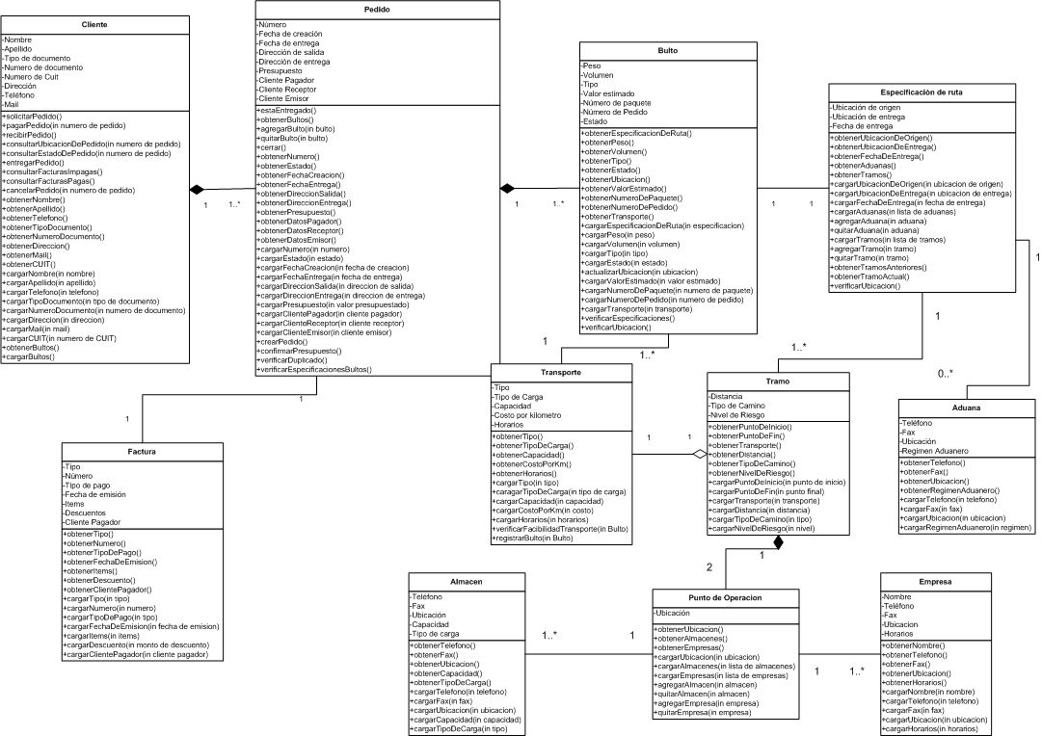
Diagrama Preliminar de Clases

Descripción de operaciones
- Cliente
  - solicitarPedido(): Este método genera un nuevo pedido en el sistema.
  - pagarPedido(numero de pedido) : Mediante este método se efectúa el pago del pedido cuyo número es pasado como parámetro.
  - recibirPedido(): Este método cambia el estado del pedido a recibido.
  - consultarUbicacionDePedido(numero de pedido): Este método obtiene la ubicación del pedido cuyo número es pasado como parámetro.
  - consultarEstadoDePedido(numero de pedido): Este método obtiene el estado del pedido cuyo número es pasado como parámetro.
  - entregarPedido(): Este método cambia el estado del pedido a en almacenamiento, ingresando el mismo al circuito de transporte.
  - consultarFacturasImpagas(): Este método devuelve las facturas impagas para el cliente.
  - obtenerFacturasPagas(): Este método devuelve las facturas pagadas por el cliente.
  - cancelarPedido (numero de pedido): Este método permite cancelar un pedido por el número del mismo, siempre que cumpla con las condiciones de cancelación.
  - obtenerNombre():Este método obtiene el nombre del cliente.
  - obtenerApellido(): Este método obtiene el apellido del cliente.
  - obtenerTelefono():Este método obtiene el número de teléfono del cliente.
  - obtenerTipoDocumento():Este método obtiene el tipo de documento del cliente.
  - obtenerNumeroDocumento():Este método obtiene el número de documento del cliente.
  - obtenerDireccion():Este método obtiene la dirección del cliente.
  - obtenerMail():Este método obtiene la dirección de mail del cliente.
  - obtenerCUIT():Este método obtiene el número de CUIT del cliente.
  - cargarNombre(nombre):Este método carga el nombre del cliente.
  - cargarApellido(apellido): Este método carga el apellido del cliente.
  - cargarTelefono(numero de teléfono):Este método carga el número de teléfono del cliente.
  - cargarTipoDocumento(tipo de documento):Este método carga el tipo de documento del cliente.
  - cargarNumeroDocumento(numero de documento):Este método carga el número de documento del cliente.
  - cargarDireccion(dirección):Este método carga la dirección del cliente.
  - cargarMail(mail):Este método carga la dirección de mail del cliente.
  - cargarCUIT(número de CUIT):Este método carga el número de CUIT del cliente.
  - ObtenerBultos(): Este método obtiene los bultos asociados al pedido.
  - cargarBultos(): Este método carga los bultos asociados asociándolos al pedido.
- Pedido
  - estaEntregado(): Este método verifica si el pedido se encuentra en estado de entregado. Esto es verdadero en caso de que todos los bultos que lo conforman estén entregados.
  - obtenerBultos(): Este método retorna los bultos que lo conforman.
  - agregarBulto(bulto): Este método agrega un bulto al pedido.
  - quitarBulto(bulto): Este método quita un bulto al pedido.
  - cerrar(): Este método cierra el pedido en el sistema, cambiando el estado del mismo a cerrado. A su vez se cierra la factura asociada al pedido.
  - obtenerNumero(): Este método obtiene el número del pedido.
  - obtenerEstado(): Este método obtiene el estado del pedido.
  - obtenerFechaCreación(): Este método obtiene la fecha de creación del pedido.
  - obtenerFechaEntrega(): Este método obtiene la fecha de entrega del pedido.
  - obtenerDireccionSalida(): Este método obtiene la dirección de salida del pedido.
  - obtenerDireccionEntrega(): Este método obtiene la dirección de entrega del pedido.
  - obtenerPresupuesto(): Este método obtiene el presupuesto del pedido.
  - obtenerClientePagador(): Este método obtiene el cliente pagador del pedido.
  - obtenerClienteReceptor(): Este método obtiene el cliente receptor del pedido.
  - obtenerClienteEmisor(): Este método obtiene el cliente emisor del pedido.
  - cargarNumero(numero): Este método carga el número del pedido.
  - cargarEstado(estado): Este método carga el estado del pedido.
  - cargarFechaCreación(fecha de creación): Este método carga la fecha de creación del pedido.
  - cargarFechaEntrega(fecha de entrega): Este método carga la fecha de entrega del pedido.
  - cargarDireccionSalida(dirección de salida): Este método carga la dirección de salida del pedido.
  - cargarDireccionEntrega(dirección de entrega): Este método carga la dirección de entrega del pedido.
  - cargarPresupuesto(valor presupuestado): Este método carga el presupuesto del pedido.
  - cargarClientePagador(cliente pagador): Este método carga el cliente pagador del pedido.
  - cargarClienteReceptor(cliente receptor): Este método carga el cliente receptor del pedido.
  - cargarClienteEmisor(cliente emisor): Este método carga el cliente emisor del pedido.
- Bulto
  - obtenerEspecifiacionDeRuta(): Obtiene la especificación de ruta asociada al bulto.
  - obtenerPeso(): Este método obtiene el peso del bulto.
  - obtenerVolumen(): Este método obtiene el volumen del bulto.
  - obtenerTipo(): Este método obtiene el tipo de bulto.
  - obtenerEstado(): Este método obtiene el estado del bulto.
  - obtenerUbicacion(): Este método obtiene la ubicación del bulto.
  - obtenerValorEstimado(): Este método obtiene el valor estimado del bulto.
  - obtenerNumeroDePaquete(): Este método obtiene el número de paquete del bulto en el pedido.
  - obtenerNumeroDePedido(): Este método obtiene el número de pedido al que corresponde el bulto.
  - obtenerTransporte(): Obtiene el transporte asociado al bulto.
  - cargarEspecifiacionDeRuta(especificación): Carga la especificación de ruta asociada al bulto.
  - cargarPeso(peso): Este método carga el peso del bulto.
  - cargarVolumen(volumen): Este método carga el volumen del bulto.
  - cargarTipo(tipo): Este método carga el tipo de bulto.
  - cargarEstado(estado): Este método carga el estado del bulto.
  - cargarUbicacion(ubicación): Este método carga la ubicación del bulto.
  - cargarValorEstimado(valor estimado): Este método carga el valor estimado del bulto.
  - cargarNumeroDePaquete(numero de paquete): Este método carga el número de paquete del bulto en el pedido.
  - cargarNumeroDePedido(numero de pedido): Este método carga el número de pedido al que corresponde el bulto.
  - cargarTransporte(transporte): Este método Carga el transporte asociado al bulto.
  - verificarEspecificaciones():Este método verifica que si ciertas especificaciones son iguales a las del bulto.
  - verificarUbicacion():Este método verificar si la ubicación actual corresponde a la especificación de ruta original.

- Especificación de Ruta
  - obtenerUbicacionDeOrigen(): Este método obtiene la ubicación de origen de la especificación de ruta.
  - obtenerUbicacionDeEntrega(): Este método obtiene la ubicación de entrega de la especificación de ruta.
  - obtenerFechaDeEntrega(): Este método obtiene la fecha de entrega de la especificación de ruta.
  - obtenerAduanas(): Este método obtiene las aduanas asociadas a la especificación de ruta.
  - obtenerTramos(): Este método obtiene los tramos asociados a la especificación de ruta.
  - cargarUbicacionDeOrigen(ubicación de origen): Este método carga la ubicación de origen de la especificación de ruta.
  - cargarUbicacionDeEntrega(ubicación de entrega): Este método carga la ubicación de entrega de la especificación de ruta.
  - cargarFechaDeEntrega(fecha de entrega): Este método carga la fecha de entrega de la especificación de ruta.
  - cargarAduanas(lista de aduanas): Este método carga las aduanas por las que pasan los bultos.
  - agregarAduana(aduana): Este método agrega una aduana a la especificación de ruta.
  - quitarAduana(aduana): Este método quita una aduana a la especificación de ruta.
  - cargarTramos(lista de tramos): Este método carga los tramos asociados a la especificación de ruta.
  - agregarTramo(tramo): Este método agrega un tramo a la especificación de ruta.
  - quitarTramo(tramo): Este método quita un tramo a la especificación de ruta.
  - obtenerTramosAnteriores(): Este método retorna los tramos por los cuales el bulto ha pasado .
  - obtenerTramoActual(): Este método retorna el tramo actual en el cual se encuentra el bulto.
  - verificarUbicacion():Este método corrobora si una ubicación se encuentra dentro de la ruta.
- Transporte
  - obtenerTipo(): Este método obtiene el tipo de transporte.
  - obtenerTipoDeCarga(): Este método obtiene el tipo de carga que puede transportar.
  - obtenerCapacidad(): Este método obtiene la capacidad del transporte.
  - obtenerCostoPorKm(): Este método obtiene el costo por kilometro del transporte.
  - obtenerHorarios(): Este método obtiene los horarios de disponibilidad del transporte.
  - cargarTipo(tipo): Este método carga el tipo de transporte.
  - cargarTipoDeCarga(tipo de carga): Este método carga el tipo de carga que puede transportar.
  - cargarCapacidad(capacidad): Este método carga la capacidad del transporte.
  - cargarCostoPorKm(costo): Este método carga el costo por kilometro del transporte.
  - cargarHorarios(horarios): Este método carga los horarios de disponibilidad del transporte.
  - verificarFactibilidadTransporte(Bulto): Este método verifica si el transporte puede llevar a un bulto dado.
  - registrarBulto(Bulto): Este método registra un nuevo bulto a ser transportado.
- Tramo
  - obtenerPuntoDeInicio(): Este método obtiene el punto inicial del tramo.
  - obtenerPuntoDeFin(): Este método obtiene el punto final del tramo.
  - obtenerTransporte(): Este método obtiene el transporte asociado al tramo.
  - obtenerDistancia(): Este método obtiene la distancia entre los puntos de inicio y fin del tramo.
  - obtenerTipoDeCamino(): Este método obtiene el tipo de camino del tramo.
  - obtenerNivelDeRiesgo(): Este método obtiene el nivel de riesgo asociado al tramo.
  - cargarPuntoDeInicio(punto de inicio): Este método carga el punto inicial del tramo.
  - cargarPuntoDeFin(punto final): Este método carga el punto final del tramo.
  - cargarTransporte(transporte): Este método carga el transporte asociado al tramo.
  - cargarDistancia(distancia): Este método carga la distancia entre los puntos de inicio y fin del tramo.
  - cargarTipoDeCamino(tipo ): Este método carga el tipo de camino del tramo.
  - cargarNivelDeRiesgo(nivel ): Este método carga el nivel de riesgo asociado al tramo.
- Punto de Operación
  - obtenerUbicacion(): Este método obtiene la ubicación del punto de operación.
  - obtenerAlmacenes(): Este método obtiene los almacenes asociados al punto de operación.
  - obtenerEmpresas(): Este método obtiene las empresas asociadas al punto de operación.
  - cargarUbicación(ubicación ): Este método carga la ubicación del punto de operación.
  - cargarAlmacenes(lista de almacenes): Este método carga los almacenes asociados al punto de operación.
  - cargarEmpresas(lista de empresas): Este método carga las empresa asociadas al punto de operación.
  - agregarAlmacen(almacén): Este método agrega un almacén asociado al punto de operación.
  - quitarAlmacen(almacén): Este método quita un almacén asociado al punto de operación.
  - agregarEmpresa(empresa): Este método agrega una empresa asociada al punto de operación.
  - quitarEmpresa(empresa): Este método quita una empresa asociada al punto de operación.
- Empresa
  - obtenerNombre(): Este método obtiene el nombre de la empresa.
  - obtenerTelefono(): Este método obtiene el teléfono de la empresa.
  - obtenerFax(): Este método obtiene el número de fax de la empresa.
  - obtenerUbicacion(): Este método obtiene la ubicación de la empresa.
  - obtenerHorarios(): Este método obtiene la disponibilidad horaria de la empresa.
  - cargarNombre(nombre): Este método carga el nombre de la empresa.
  - cargarTelefono(teléfono ): Este método carga el teléfono de la empresa.
  - cargarFax(fax): Este método carga el número de fax de la empresa.
  - cargarUbicacion(ubicación ): Este método carga la ubicación de la empresa.
  - cargarHorarios(horarios): Este método carga la disponibilidad horaria de la empresa.
- Aduana
  - obtenerTelefono(): Este método obtiene el teléfono de la aduana.
  - obtenerFax(): Este método obtiene el número de fax de la aduana.
  - obtenerUbicacion( ): Este método obtiene la ubicación de la aduana.
  - obtenerRegimenAduanero( ): Este método obtiene el régimen aduanero asociado a la aduana.
  - cargarTelefono(teléfono ): Este método carga el teléfono de la aduana.
  - cargarFax( fax): Este método carga el número de fax de la aduana.
  - cargarUbicacion(ubicación ): Este método carga la ubicación de la aduana.
  - cargarRegimenAduanero(régimen): Este método carga el régimen aduanero asociado a la aduana.
- Almacén
  - obtenerTelefono(): Este método obtiene el teléfono del almacén.
  - obtenerFax(): Este método obtiene el número de fax del almacén.
  - obtenerUbicacion(): Este método obtiene la ubicación del almacén.
  - obtenerCapacidad(): Este método obtiene la capacidad de almacenamiento del mismo.
  - obtenerTipoDeCarga(): Este método obtiene el tipo de carga que puede depositarse en el almacén .
  - cargarTelefono(teléfono ): Este método carga el teléfono del almacén.
  - cargarFax( fax): Este método carga el número de fax del almacén.
  - cargarUbicacion(ubicación ): Este método carga la ubicación del almacén.
  - cargarCapacidad( capacidad): Este método obtiene la capacidad de almacenamiento del mismo.
  - cargarTipoDeCarga(tipo): Este método carga el tipo de carga que puede depositarse en el almacén .
- Factura
  - obtenerTipo(): Este método obtiene el tipo de la factura.
  - obtenerNumero():Este método obtiene el número de la factura.
  - obtenerTipoDePago():Este método obtiene el tipo de pago de la factura.
  - obtenerFechaDeEmision():Este método obtiene la fecha de emisión de la factura.
  - obtenerItems():Este método obtiene los ítems de la factura.
  - obtenerDescuento():Este método obtiene el descuento de la factura.
  - obtenerClientePagador():Este método obtiene el cliente pagador de la factura.
  - cargarTipo(tipo ): Este método carga el tipo de la factura.
  - cargarNumero(numero ):Este método carga el número de la factura.
  - cargarTipoDePago(tipo ):Este método carga el tipo de pago de la factura.
  - cargarFechaDeEmision(fecha de emisión):Este método carga la fecha de emisión de la factura.
  - cargarItems(ítems):Este método carga los ítems de la factura.
  - cargarDescuento( monto de descuento):Este método carga el descuento de la factura.
  - cargarClientePagador(cliente pagador):Este método carga el cliente pagador de la factura.

Quinta Entrega: Diagrama de Secuencia

Emitir factura

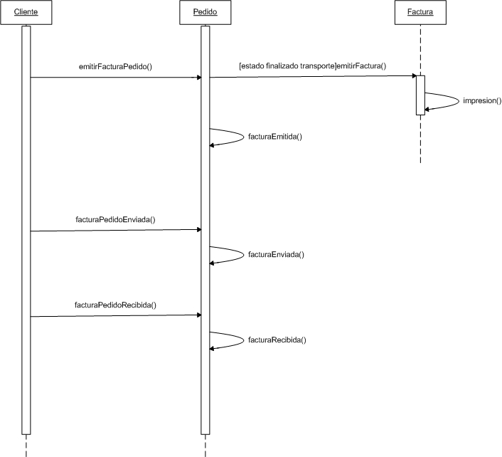

Contratar Servicio

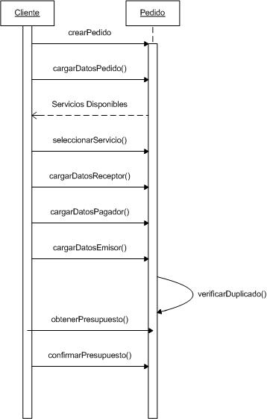
Registrar recepción de bulto en tránsito
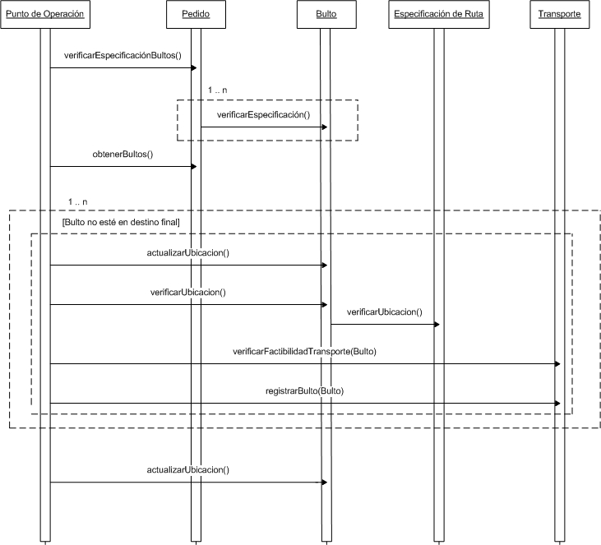

Sexta Entrega: Diagrama de Estados

Pedido
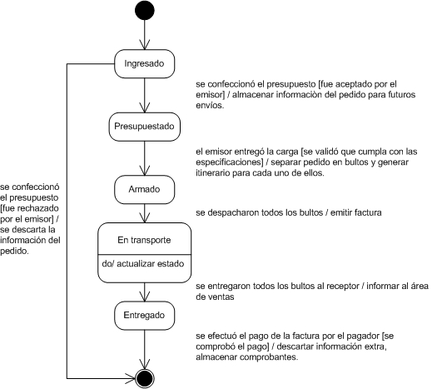

Bulto
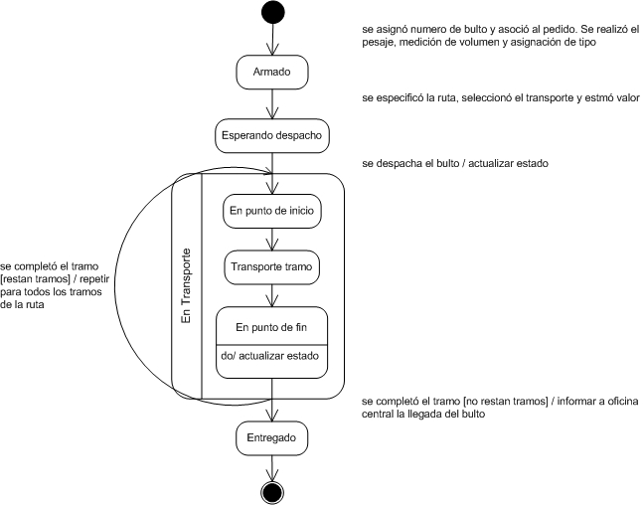

Factura
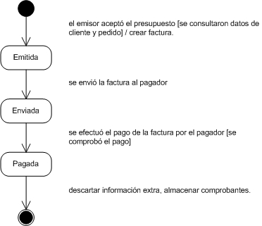

Glosario
- Destino especificado: punto de llegada indicado por el cliente que hizo el pedido.
- Estado del envío: en tránsito, en aduana, en almacenamiento, etc.
- Clientes: personas o empresas que sean emisoras, receptoras o pagadoras de un envío.
- Carga/Bulto: unidad indivisible a ser enviada. Un pedido de envío puede tener muchos bultos.
- Área de Ventas (Ventas): es el encargado de armar el presupuesto y contactarse con el cliente.
- Área de Operaciones (Operaciones): es el encargado de transportar las cargas.
- Oficina Central (Central): es el encargado de la facturación. Va a ser el que imprima y envíe la factura al pagador.
- Emisor: cliente que realiza y envía el pedido.
- Receptor: cliente que recibe el pedido.
- Pagador: cliente que paga el pedido. Puede ser tanto el emisor, como el receptor, como también un tercero.
- Sobre-Venta: proceso por el cual sobre la cantidad límite de almacenamiento de cada transporte se considera un 10% más de disponibilidad para la venta del servicio con el fin de poder absorber posibles pérdidas por cancelaciones de último momento.
- Especificación de Ruta: punto de origen, punto destino y aduanas que tiene que pasar los bultos.
- Itinerario: secuencia de tramos que siguen los bultos de acuerdo con una especificación de ruta.
- Tramos: punto de carga, de descarga y aduanas que pasan desde un origen hasta un destino.
- Seguimiento de un bulto: poder localizar un bulto en los puntos de descarga, carga y aduanas, que va pasando hasta llegar al destino.
- Pedido similar: es todo pedido que posee el mismo origen, destino y cliente solicitante que un pedido hecho con anterioridad. Para ser un pedido similar, además debe cumplirse que las cargas sean del mismo tipo y volúmenes aproximados.
- Descartar pedido: en casos de no acuerdo en el presupuesto se cierra el pedido y se almacena la información consignada para la elaboración del presupuesto.

